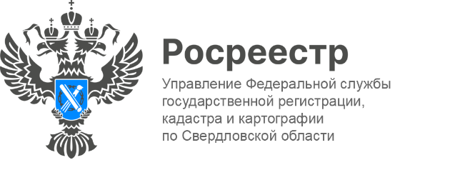

ПРЕСС-РЕЛИЗ

В Свердловской области выявлено более 7 тыс. гектар под жилищное строительство
Управление Росреестра по Свердловской области сообщает, что в рамках проекта Росреестра «Земля для стройки» на 1 января 2023 года выявлено 2755 земельных участков и территорий общей площадью 7228,0371 гектар.
Также осуществлен государственный кадастровый учет многоквартирного дома и жилых домов, расположенных на 28 земельных участках, которые были вовлечены в оборот.
«На сегодняшний день в Свердловской области в жилищное строительство вовлечено 358 земельных участков и территорий общей площадью 67, 6855 гектар. Участки расположены в Березовском, Верхней Пышме, Верхнем Дуброво, Екатеринбурге, Каменске-Уральском, Нижнем Тагиле, Первоуральске, Полевском, Камышлове, Качканаре, Новоуральске, Среднеуральске и Сысертском городском округе», - сообщила заместитель руководителя Управления Росреестра по Свердловской области Татьяна Янтюшева
Сервис «Земля для стройки» реализуется в регионе с 2020 года в рамках национального проекта «Жилье и городская среда».
«Земля для стройки» – единый информационный ресурс по поиску земельных участков и территорий, имеющих потенциал вовлечения в оборот жилищного строительства. Ресурс поможет инвесторам, застройщикам планировать свою деятельность, развивать жилищное строительство, повышать комфортность проживания людей на территории региона, позволит эффективно управлять землей и недвижимостью.
В онлайн-режиме можно выбрать подходящий земельный участок, получить о нем сведения, рассчитать потенциальную стоимость, спрогнозировать будущие налоги и сборы.
Ознакомиться с выявленными участками под застройку можно с помощью Публичной кадастровой карты https://pkk.rosreestr.ru/
Что для этого надо?
- Выбрать в критериях поиска «Участки» - «Земля для стройки»
- Ввести в поисковую строку комбинацию: номер региона, двоеточие и звездочку. Для Свердловской области: 66:*
- Карта покажет свободные участки и сведения о них.
Обращение, о желании использовать выбранную территорию, можно направить в Министерство по управлению государственным имуществом Свердловской области (МУГИСО).
Важно!
В первую очередь, рассматриваются земельные участки, имеющие категорию земли населенных пунктов, с разрешенным использованием для жилищного строительства, находящиеся в соответствующей территориальной зоне. Затем земельные участки, имеющие иное разрешенное использование (территориальную зону), но потенциально возможную для дальнейшего изменения в целях жилищного строительства, в том числе путем изменения генерального плана, правил землепользования и застройки.
Напомним, национальный проект «Жилье и городская среда» разработан по поручению президента Российской Федерации Владимира Путина.

Контакты для СМИ: Пресс-служба Управления Росреестра по Свердловской области
+7 343 375 40 81
press66_rosreestr@mail.ru
www.rosreestr.gov.ru
620062, г. Екатеринбург, ул. Генеральская, 6 а.

